Universidade Federal de Mato Grosso
Bacharelado em Ciẽncia da Computação
Disciplina: Sistemas Operacionais II
Aluno: Artur Roza Campos

Exercicio 1

Liste as seções do executável kernel geradas pelo linker. Use para isto o objdump da seguinte forma:
riscv64-linux-gnu-objdump -h kernel
Você verá que há mais seções do que as duas que definimos no script do linker (text e data). Especificamente, existe uma seção chamada rodata. Use o objdump com as opções abaixo para descobrir o que está guardado lá.
riscv64-linux-gnu-objdump -s -j .rodata kernel
Quais os dados que você encontra lá? De forma mais geral, que tipo de dados o linker coloca nesta seção?
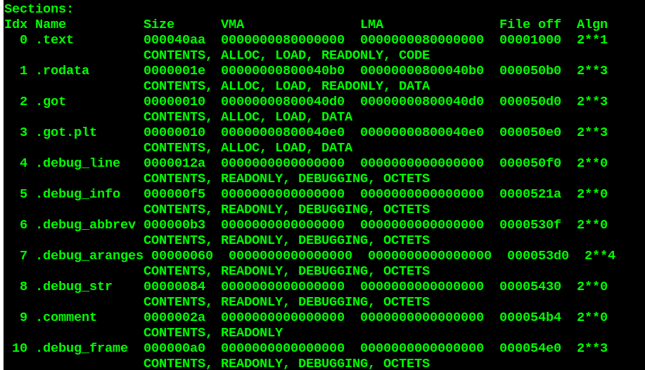

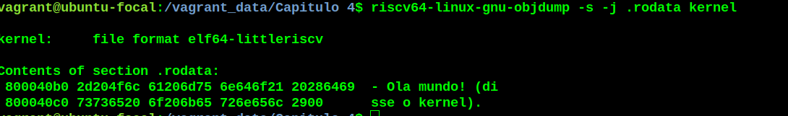

No caso ele retorna a seção de codigos , sendo o texto que esta na função dentro do arquivo main.c e a seção de dados tendo em consideração seu respectivo endereço.

